《数据结构》实验报告

姓名： 杨孟衡 学号： 8002118240

班级： 软件工程1809班 专业： 软件工程

报告日期： 2019 年 11 月 28 日

实验七 二叉树

一、问题描述与分析

1、理解二叉树的结构特征及各种存储方法；
2、掌握前序遍历算法；
3、掌握二叉树的前序及层次遍历算法，设计并实现树结构相关问题算法，如求高度、叶子结点数等。
（1）编写算法函数void preorder1(bintree t)实现二叉树t的非递归前序遍历。
（2）编写算法函数void levelbintree(bintree t)，实现二叉树的层次遍历。
（3）试编写一个函数，返回一棵给定二叉树在前序遍历下的最后一个结点。
（4）假设二叉树采用链式方式存储，root为其根结点，编写一个函数int Depth(bintree t, char x)，求值为x的结点在二叉树中的层次。
（5）试编写一个函数，将一棵给定二叉树中所有结点的左、右子女互换。
（6）试编写一个递归函数bintree buildbintree(char *pre, char *mid, int length)，
根据二叉树的前序序列pre、中序序列mid和前序序列长度length，构造二叉树的存储结构，函数返回二叉树的树根地址。

2.分析
(1) 前序遍历首先访问根结点，再按照前序遍历的方式遍历左子树，右子树，由于是采用非递归实现，所以需要利用栈将根结点暂时保存，待访问完左子树，再将栈顶结点弹出访问右子树；
(2) 中序遍历首先访问左子树，因此需要栈保存当前根结点，保存后，先访问左子树，直到左子树访问完，再将栈顶结点弹出访问根结点和右子树；
(3) 根据前序遍历的特点，只需要不断访问当前结点的右子树，同时兼顾判断当前结点的左右子树是否都为空，若不都为空，则右子树优先，若右子树也为空，则访问左子树，直到一个结点左右子树皆为空，此时这个结点就是前序遍历最后一个结点，同理可得后序遍历方式，子树优先，并且左子树优先级最高，优先访问左子树，访问到的第一个左右子树为空的结点即为后序遍历访问第一个结点；
(4) 利用树栈的特点，依次将左子树入栈，然后将入栈的子树标志位置1，用于下次访问左子树，若找到x对应的结点，则返回栈顶值+1（即该结点的层次），接下来再将右子树依次入栈，执行同样的操作即可，若找不到，返回0（NULL）；
(5) 采用递归的方式实现非常简单，每个结点执行的操作就是交换左右子女，然后分别对左右子女进行交换即可；
(6) 利用递归实现，不断递归即可；

二、数据结构与算法设计
链表图示如下：
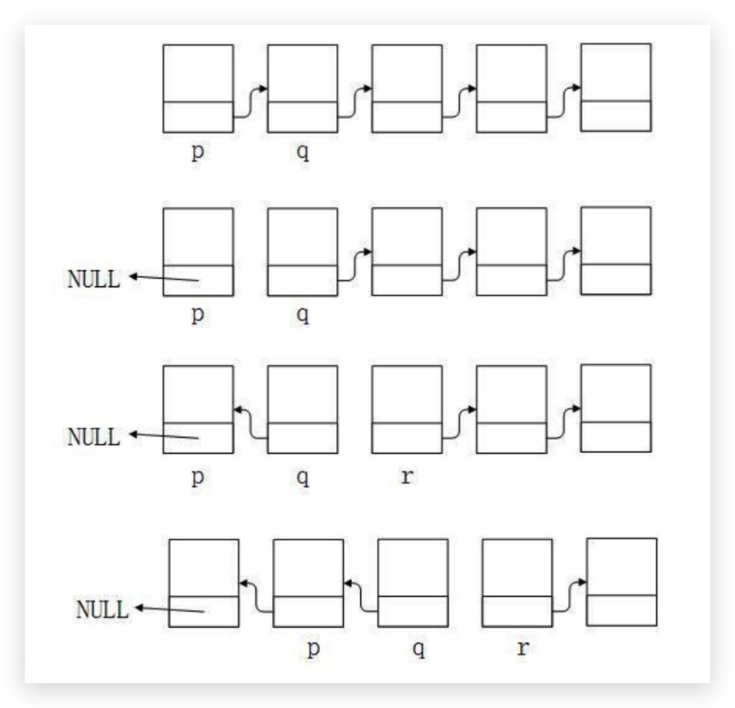
二叉树结构图示如下：
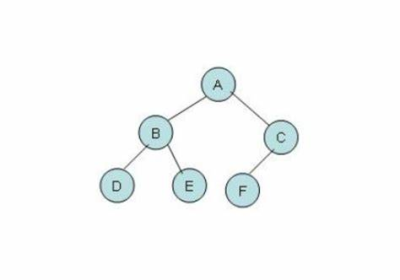

三、算法复杂度分析
（1）单重循环，算法复杂度为O（n）；
（2）单重循环，算法复杂度为O（n）；
（3）多选择递归，算法复杂度为O（n）；
（4）多重单循环，算法复杂度为O（2n）；
（5）选择递归，算法复杂度为O（n）；
（6）选择递归，算法复杂度为O（n）；

四、测试计划
1.编写目的
加深对数据结构链表，二叉树的存储结构，递归程序的理解。
2.开发及运行环境Dev c++
Visual Stdio Code 1.40
3.小项测试截图
（1）前序遍历
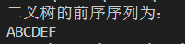
（2）中序遍历
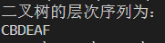
（3）前续遍历最后一个结点和后序遍历第一个结点
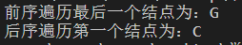
（4）求结点x所在的层次
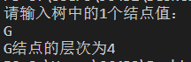
（5）将给定二叉树的左右子女互换
（6）根据二叉树的前序序列和中序序列，以及树的结点数构造一个二叉树
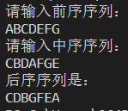

五、源程序(仅贴算法函数部分)
<lab7_01>:
void preorder1(bintree t)
{
seqstack s;

s.top = 0;
while(t || (s.top != 0))
{
if(t)
{
printf("%c", t->data);
push(&s, t);
t = t->lchild;
}
else
{
t = pop(&s);
t = t->rchild;
}
}
}
<lab7_02>:
void levelbintree(bintree t)
{
seqstack s;

s.top = 0;
while(t || (s.top != 0))
{
if(t)
{
push(&s, t);
t =t->lchild;
}
else
{
t = pop(&s);
printf("%c", t->data);
t =t ->rchild;
}

}
}
<lab7_03>:
bintree prelast(bintree t)
{
if (t==NULL) return NULL;
else
{
if (t->lchild==NULL && t->rchild==NULL) return t;
else
{
if (t->rchild ) return prelast(t->rchild);
else return prelast(t->lchild);
}
}
}

bintree postfirst(bintree t)
{
bintree p;
if (t)
{
p=t;
while (p && p->lchild || p->rchild)
{
if (p->lchild)
p=p->lchild;
else
p=p->rchild;
}
}
return p;
}
<lab7_04>:
int Depth(bintree t,char x)
{
seqstack s;
int i=0,j;

s.top=0;
while(t || s.top!=0)
{
while(t)
{
s.data[s.top]=t;
s.tag[s.top]=0;
s.top++;
t=t->lchild;
}
while(s.top>0 && s.tag[s.top-1])
{
s.top--;
t=s.data[s.top];
if(t->data==x) return s.top+1;
}
if(s.top>0)
{
t=s.data[s.top-1];
s.tag[s.top-1]=1;
t=t->rchild;
}
else t=NULL;
}
}
<lab7_05>:
void change(bintree t)
{
bintree p;

if (t)
{
p = t->lchild;
t->lchild = t->rchild;
t->rchild = p;
change(t->lchild);
change(t->rchild);
}
}
<lab7_06>:
bintree buildbintree(char *pre, char *mid,int length)
{
bintree t;
int len;
char *p;
if (length<=0) return NULL;
else
{
t=(bintree)malloc(sizeof(binnode));
t->data=*pre;
t->lchild=t->rchild=NULL;

p=mid;
while ( p<mid+length && *p!=*pre)
p++;

len=p-mid;
t->lchild=buildbintree(pre+1,mid,len);
t->rchild=buildbintree(pre+len+1,p+1,length-1-len);
return t;
}
}

